**Md. Abutaleb, #SEID: 100436**

Assignment No: 01

Assignment Name: How web works

[Sumon.pdk.bd@gmail.com](mailto:Sumon.pdk.bd@gmail.com)

বিস্তারিতঃ একটা ওয়েব কাজ করার জন্য নিচের উপাদান গুলো প্রয়োজনঃ

১। একটি কম্পিউটার ।

২। ইন্সটল করা একটি ওয়েব ব্রাউজার

৩। একটি ওয়েব সার্ভার

৪। লোকাল কম্পিউটার থেকে যদি ওয়েব ব্রাউজ বা কোন ওয়েব পেইজ কে ব্যবহার করার দরকার হয় তাহোলে ইন্টারনেট সংযোগ দরকার নেই। তবে যদি অনলাইন থেকে কনো ওয়েব পেইজ ব্যবহার এর দরকার হই তাহলে অবশ্যই কম্পিউটার এ ইন্টারনেট সংযোগ থাকতে হবে।

ওয়েব কাজ করার একটি সাধারন চিত্রঃ

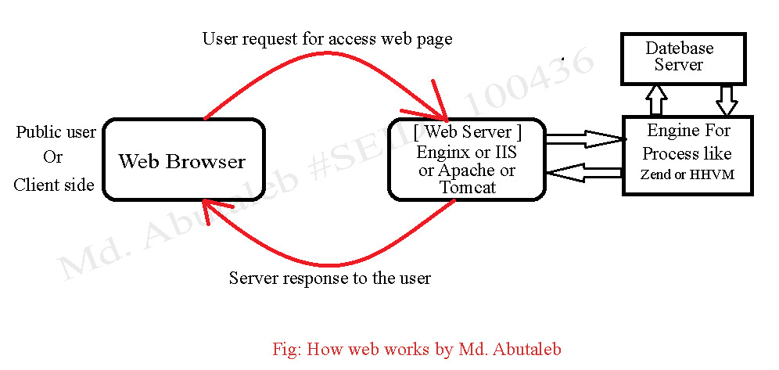

নিম্নে ওপরের চিত্র নিয়ে আলচনা করা হলঃ

**ধাপ-১ :**  প্রথমে ব্রাউজার ব্যবহার করে যে কোন ইন্টারনেট ব্যবহার কারী (Public User or Client) যে কোন ওয়েব পেইজকে এক্সেস করার জন্য ওয়েব সার্ভারের কাছে অনুরোধ জানাই। যেমনঃ আমরা সাধারণত ইন্টারনেট ব্রাউজার এ [www.google.com](http://www.google.com) লিখে এন্টার(Enter) প্রেস করি। এক্ষেত্রে আমরা সাধারণ ব্যবহারকারী হিসেবে ব্রাউজার ব্যবহার করে ওয়েব সার্ভারের কাছে গুগুল(Google) এর ওয়েব পেইজ টা এক্সেস বা ব্যবহার করার জন্য অনুরোধ জানাই।

**ধাপ-২ :** ওয়েব সার্ভার হিসেবে আমরা নিচের যে কোন একটি ব্যবহার করতে পারিঃ

* ENGINEX (Open Source)
* IIS (MS)
* APACHE (Open Source)
* TOMCAT (SUN)

এবার ওয়েব সার্ভার এর কাছে ওয়েব ব্রাউজার থেকে কোন অণুরোধ আসলে ওয়েব সার্ভার অণুরোধটির ধরন যাচাই করে অণুরোধের সাড়া প্রদান করে। যেমনঃ ওয়েব সার্ভার সরাসরি সাড়া প্রদান করবে তখন, যখন সে HTML, CSS, JavaScript or Multimedia ধরনের ফাইল এর অণুরোধ পাবে এবং এই ফিলেগুলো অবশ্যই যখন সার্ভার এ বিদ্যামান থাকবে। কারন এ ধরনের ফাইল গুলো ব্রাউজার এ প্রসেস করা যাই। কিন্তু ব্যবহারকারীর অনুরোধকৃত ফাইল যদি সার্ভার এ বিদ্যামান না থাকে তাহলে একটি ভূল বার্তা দেখাবে সেটি হল “Server Not found” ।

**ধাপ-৩ :** যে ধরনের ফাইল গুলো ব্রাউজার এ প্রসেস করতে পারে না যেমন php, asp ইত্যাদি সেই ফাইল গুলো এক্সেস এর অণুরোধ আসলে সার্ভার সরাসরি ফাইলে গুলোকে প্রসেস ইঞ্জিন এর কাছে পাঠাই। প্রসেস ইঞ্জিনটি সার্ভার এর সাথে সংযুক্ত থাকে। প্রসেস ইঞ্জিন ফাইল গুলো প্রসেস করে ব্রাউজার এ ব্যবহার উপযোগী করে আবার সার্ভার এর কাছে পাঠাই। সার্ভার তখন ফাইল গুলোকে ব্যবহারকারীর চাহীদা অণুযায়ী ব্রাউজার এ দেখাই।

**ধাপ-৪ :** প্রসেস ইঞ্জিন এর সাথে একটি ডাটাবেজ (Database Server) সার্ভার সংযুক্ত থাকে। ব্যবহারকারী যদি ডাটাবেজ ভিত্তিক সার্ভার এর কাছে কোনকিছুর অণুরোধ করে তাহলে সার্ভার সেই অণূরোধকে প্রসেস ইঞ্জিন এর কাছে পাঠাই। এবং প্রসেস ইঞ্জিনটি ডাটাবেজ সার্ভার এর সাহায্য নিয়ে প্রসেসটি সম্পূর্ণ করে ফলাফল পুণরায় সার্ভার এর কাছে পাঠাই। এবং সার্ভার সেই ফলাফল কে ব্রাউজার এ প্রদান করে। আর এভাবে একটি ওয়েব ব্রাউজার, ওয়েবসাইট এবং ওয়েব সার্ভার কাজ করে।